Samedi le premier août, la Maison du Frère-Moffet vous offre gratuitement à 13h, à l’Atelier Cent Pressions, rencontre avec l’herboriste Johanne Pawnee qui vous parlera des plantes, de la façon de les cueillir, de leur pouvoir de guérison et des usages qu’on peut en faire.
Cocktail à la Galerie du Rift à 18,30 h suivi à 19 :30 h du spectacle de Robert Seven Crows, métis Mi’kmag, soirée de contes, de légendes et de chants qui vous transporteront dans le monde de ses ancêtres ou dans des légendes contemporaines inédites.
Bienvenue à tous, grands et petits enfants sages.
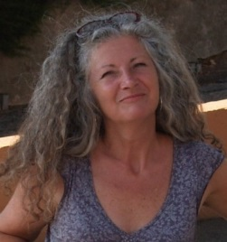
Pour informations : 819-629-3533, demandez Francine
Invitation le 1er août par la Maison du Frère-Moffet
Robert Seven Crows, conteur JoAn Pawnee, herboriste

